La Federazione Nazionale dei Cavalieri del Lavoro - Gruppo Lombardo ha promosso l’incontro dedicato al tema della sostenibilità “Fare meglio con Meno. Produzione responsabile”

“Fare meglio con Meno. Produzione responsabile”, questo il tema dell’evento dedicato alla sostenibilità e ospitato da EUROJERSEY lo scorso 23 gennaio nella sua prestigiosa sede a Caronno Pertusella, VA, realizzata con l’arch. Antonio Citterio come centro all’avanguardia nella ricerca e innovazione tessile e oggi testimonianza più che mai tangibile di un modo di produrre all’insegna della responsabilità sociale e ambientale.

Ad accogliere gli ospiti e presentare l’autorevole panel dei relatori e i loro interventi la Presidente della Federazione Nazionale Cavalieri del Lavoro - gruppo lombardo, Laura Colnaghi Calissoni in qualità di Presidente del gruppo Carvico di cui EUROJERSEY fa parte.

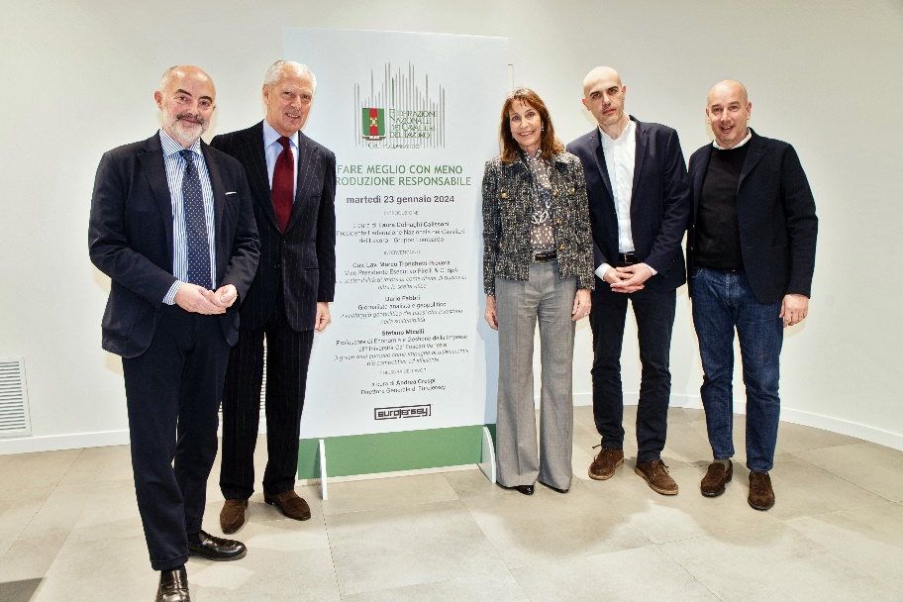

Come da programma, l’incontro ha visto il Cav. Lav. Marco Tronchetti Provera, Vice Presidente Esecutivo Pirelli & C. SpA, trattare il tema “La sostenibilità di impresa come driver di business oltre la scelta etica”, Dario Fabbri, giornalista analista e geopolitico, su “Il vantaggio geopolitico dei paesi che investono nella sostenibilità” e Stefano Micelli, Professore di Economia e Gestione delle Imprese all’Università Ca’ Foscari Venezia, illustrare “Il green deal europeo come impegno di un’economia più competitiva ed efficiente”.

In sintesi, Laura Colnaghi Calissoni ha motivato l’incontro con “la decisione di trattare il tema della sostenibilità in un sito produttivo come EUROJERSEY riguarda l’importanza di mantenere la produzione in Italia in modo più responsabile. La sostenibilità va oltre i luoghi comuni e diventa una scelta anche dal punto imprenditoriale, politico ed economico. In questo particolare periodo storico che stiamo vivendo, l’impegno delle aziende deve essere un modello di business più resilente. Le aziende, insieme a stati, governi e cittadini, sono chiamate a fare la propria parte con una responsabilità considerevole.
Oggi più che mai, il sostentamento dell’impresa deve essere attento all’ambiente, al benessere sociale e a una governance equa e lungimirante con l’obiettivo di generare valore nel medio e lungo periodo”.

Marco Tronchetti Provera conferma che “il mondo delle imprese sta facendo relativamente bene: la focalizzazione sulla governance, la trasparenza, la sicurezza sul lavoro e l’ambiente è diventata parte della cultura di impresa. La sostenibilità nel mondo di oggi e ancora di più sul mondo di domani sarà un grosso discriming fra le aziende e guardando avanti diventerà un elemento competitivo sempre più importante”.

Dario Fabbri ha fatto il punto sul fatto che “si pensa che la transizione ecologica conduca all’indipendenza energetica quindi passare dal fossile alle rinnovabili ci dovrebbe rendere strategicamente indipendenti. In realtà non ci renderà indipendenti. Qualcuno pagherà la transizione ma vale talmente la pena perseguirla che conviene anche pagarla. C’è un delta molto grande fra Occidente e il resto del mondo. Noi occidentali essendoci sviluppati nella storia prima degli altri siamo quelli che hanno inquinato il mondo più di tutti, senza nasconderci e adesso pretendiamo un’efficienza decisiva su questi temi da parte di quei paesi che invece hanno avuto la rivoluzione industriale più tarda della nostra e che oggi inquinano anche più di noi. Il vantaggio dei paesi che investono nella sostenibilità è che vivono meglio.”

Stefano Micelli afferma che “nel nostro settore non possiamo limitarci a riflettere sulla sostenibilità in termini di compliance, i parametri europei sono importantissimi. Noi dobbiamo accettare la sfida tecnologica ma dobbiamo portare una nostra idea di sostenibilità con una lettura anche sociale e culturale senza la quale rimaniamo un po’ orfani di questa cultura del made in Italy che ci ha consentito di crescere a livello internazionale.”

Andrea Crespi conclude che “abbiamo sicuramente bisogno di mettere in lineale nostre imprese che non necessariamente parlano tessile per un mondo diverso dove dobbiamo pensare di metterci tutti intorno a un tavolo. La collaborazione fra le aziende va oltre il tessile. Possiamo pensare insieme ad esempio come uno scarto per un’azienda possa diventare risorsa. Non necessariamente circolarità significa far ritornare un capo di abbigliamento in filato, può essere ma può anche diventare materia prima o seconda per creare qualcosa di diverso.”

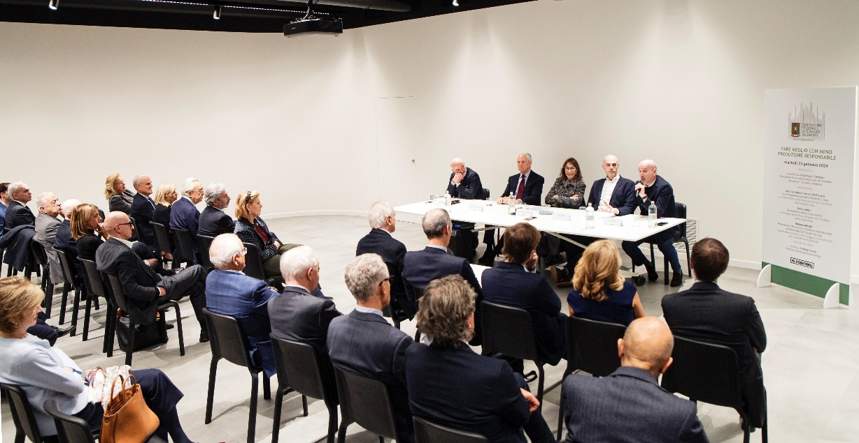

Al dibattito è seguita una visita ai reparti Ricerca & Sviluppo e Ufficio Stile con la chiusura dei lavori a cura di Andrea Crespi Direttore Generale di EUROJERSEY.

Un incontro che si è rilevato un prezioso momento di confronto fra alcuni protagonisti dell’imprenditoria italiana. A partire dalla propria esperienza si è parlato delle grandi opportunità di un approccio alla produzione consapevole e rispettoso del pianeta, delle persone, nonché del futuro di tutti.

